UNIVERSIDAD NACIONAL JOSÉ MARÍA ARGUEDAS
Facultad de Ingeniería
Escuela Profesional de Ingeniería de Sistemas


Asignatura: Computación Gráfica (IIAD65) · Semestre 2026-II
MANUAL DE USUARIO
GEOMATRIZ 2D: LABORATORIO INTERACTIVO DE GEOMETRÍA 2D CON MATRICES VISIBLES
Grupo N.º: 3
Integrantes (rol):
1. Oscco Zarabia Rider Gilmar (Coordinación, renderizado y plano cartesiano, repositorio e informe)
2. Vargas Alhuay Hernan (Núcleo matemático (matrices y composición) y pruebas)
3. Chilingano Lazo Albert (Interfaz, validación, explicaciones, manual de usuario y video)

Docente:
Mtro. Jhamer Anderson Rojas Silva
Andahuaylas, Perú, octubre de 2026

Contenido
1. ¿Qué es GeoMatriz 2D? 3
2. Requisitos 3
3. Cómo abrir el programa 3
4. Cómo usarlo, pantalla por pantalla 4
4.1 Partes de la pantalla 4
4.2 Dibujar una figura 5
4.3 Editar los puntos 6
4.4 Aplicar transformaciones 7
4.5 Ver pasos y comparar el orden 8
4.6 Leer los resultados 9
4.7 Guía, Ajustes y Exportar 10
5. Tabla de controles 10
6. Ejemplo completo: girar y trasladar un triángulo 11
7. Errores comunes y soluciones 12
8. Contacto 13

1. ¿Qué es GeoMatriz 2D?
GeoMatriz 2D es un programa para aprender y enseñar las transformaciones geométricas del plano: traslación (mover), rotación (girar) y escalado (agrandar o achicar). Dibujas una figura, le aplicas una o varias transformaciones y el programa te muestra al mismo tiempo:
- la figura original y la figura transformada en el plano cartesiano;
- la matriz de 3×3 de cada transformación y la matriz que resulta de combinarlas;
- las coordenadas de cada punto antes y después;
- el cálculo paso a paso de cada punto, con los números reemplazados.
¿Para quién es? Para docentes y sus estudiantes, y para cualquier persona que quiera ver cómo una matriz mueve una figura. No necesitas saber programar.

2. Requisitos
Tabla 1
Requisitos para usar GeoMatriz 2D
Elemento | Lo que necesitas
Equipo | Computadora, tableta o celular. Se recomienda una pantalla de al menos 1280 px de ancho para ver todo a la vez.
Sistema operativo | Cualquiera con un navegador actual (Windows, macOS, Linux, Android o iOS).
Navegador | Google Chrome, Microsoft Edge o Mozilla Firefox, en una versión reciente.
Internet | No hace falta. El programa funciona sin conexión.
Instalación | No hace falta instalar nada.
Fuente: Elaboración propia.

3. Cómo abrir el programa
1. Descarga la carpeta del proyecto (el archivo comprimido entregado o el repositorio [enlace al repositorio de GitHub — por completar]).
2. Si está comprimida, haz clic derecho sobre ella y elige «Extraer todo».
3. Abre la carpeta src.
4. Haz doble clic en el archivo index.html. Se abrirá en tu navegador.
5. Listo. Verás el plano vacío y las herramientas en la parte superior (las partes de la pantalla se describen en la Figura 1).
Consejo: si el archivo se abre con otro programa, haz clic derecho sobre index.html → «Abrir con» → elige Chrome, Edge o Firefox.

4. Cómo usarlo, pantalla por pantalla

4.1 Partes de la pantalla
Figura 1
Partes de la pantalla principal (los números se explican en la Tabla 2)
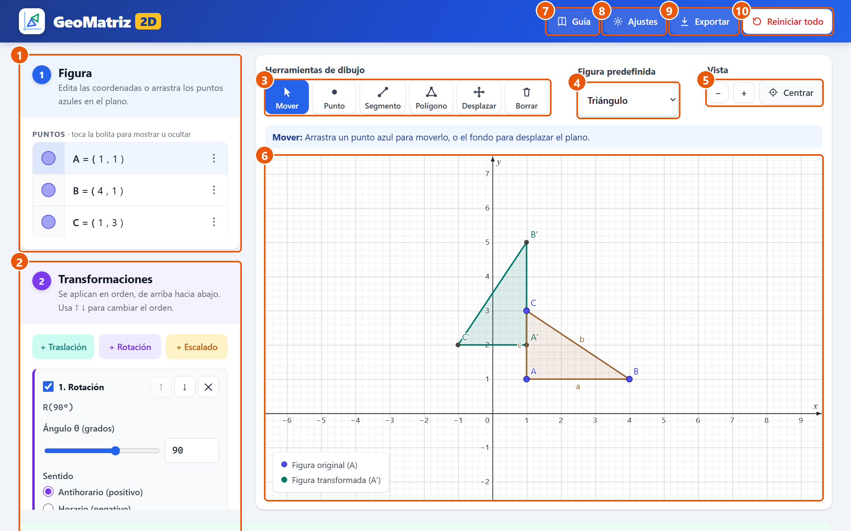
Fuente: Elaboración propia con capturas del programa GeoMatriz 2D.
Tabla 2
Partes de la pantalla
N.º | Parte | Para qué sirve
1 | Figura | Lista de puntos de la figura. Puedes escribir sus coordenadas, ocultarlos o borrarlos.
2 | Transformaciones | Agrega traslaciones, rotaciones y escalados, y cambia sus valores.
3 | Herramientas de dibujo | Mover, Punto, Segmento, Polígono, Desplazar y Borrar.
4 | Figura predefinida | Carga un punto, segmento, triángulo, cuadrado, rectángulo o polígono ya hecho.
5 | Vista | Alejar (−), acercar (+) y Centrar el plano en el origen.
6 | Plano cartesiano | Aquí ves la figura original (puntos azules) y la transformada (verde).
7 | Guía | Abre una ayuda rápida con los pasos básicos.
8 | Ajustes | Muestra u oculta la figura original, los pasos intermedios, etc.
9 | Exportar | Guarda el plano como imagen o un informe en PDF.
10 | Reiniciar todo | Borra la figura y las transformaciones y deja el plano vacío.
Fuente: Elaboración propia.
Debajo del plano está la sección 3 · Resultados (sección 4.6 de este manual).

4.2 Dibujar una figura
Tienes dos formas de crear una figura:
- Dibujarla: elige Punto, Segmento o Polígono y haz clic en el plano. Con Polígono, cada clic agrega un vértice; para terminar, haz clic otra vez en el primer punto o pulsa la tecla Esc.
- Elegirla: en Figura predefinida escoge, por ejemplo, «Triángulo».
Figura 2
Dibujo de un polígono: (1) herramienta Polígono, (2) ayuda de la herramienta, (3) la línea guía muestra dónde caerá el siguiente punto
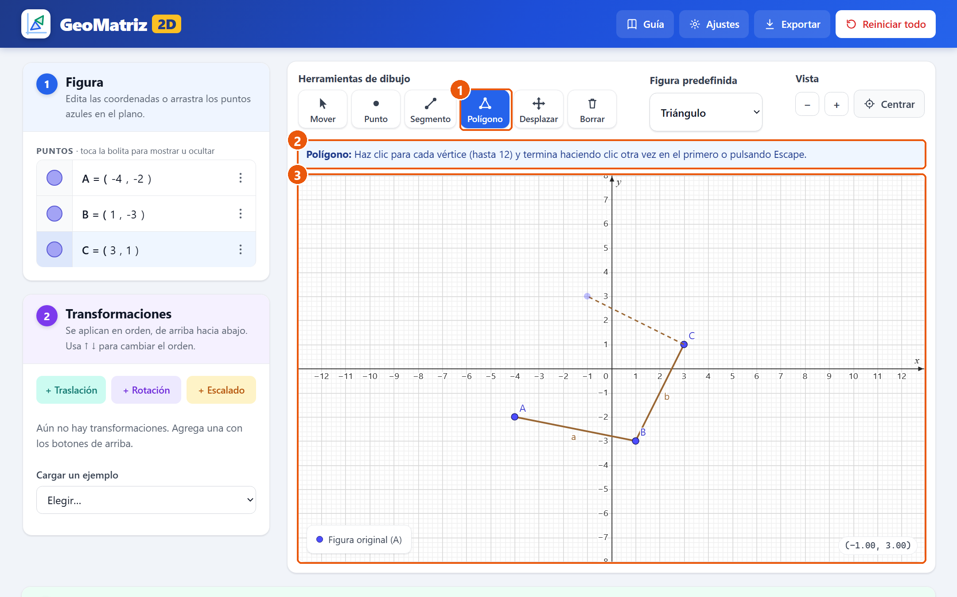
Fuente: Elaboración propia con capturas del programa GeoMatriz 2D.
Con «Ajustar a la cuadrícula» activado (en Ajustes), los puntos caen en coordenadas exactas, por ejemplo (2, 3).

4.3 Editar los puntos
Figura 3
Lista de puntos: (1) bolita para mostrar u ocultar, (2) coordenadas editables, (3) menú ⋮
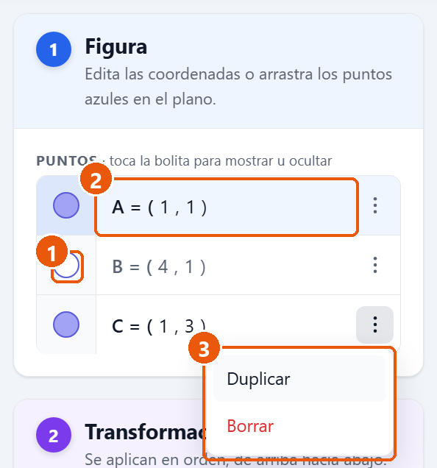
Fuente: Elaboración propia con capturas del programa GeoMatriz 2D.
- Cambiar una coordenada: haz clic sobre el número y escribe el nuevo valor. Puedes usar coma o punto decimal (1,5 o 1.5).
- Mover un punto con el ratón: con la herramienta Mover, arrastra el punto azul en el plano.
- Ocultar un punto: toca su bolita; queda vacía y el punto deja de verse (la figura no cambia). Tócala otra vez para mostrarlo.
- Duplicar o borrar: abre el menú ⋮ del punto.
Para ver las coordenadas de un punto en el plano, acerca el puntero: aparece una etiqueta como «B (4, 1)».
Figura 4
Al acercar el puntero a un punto se muestran sus coordenadas
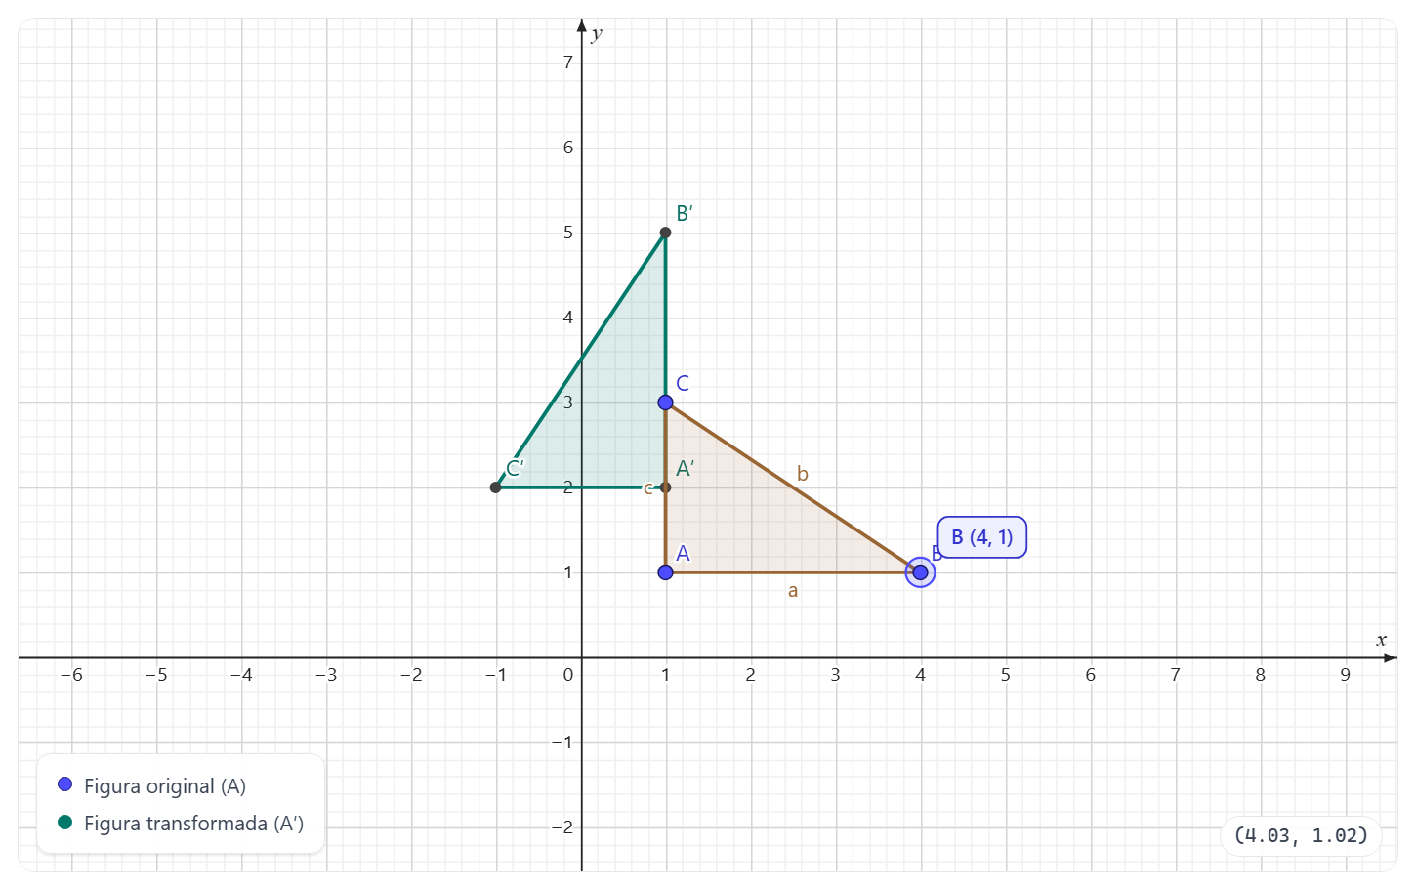
Fuente: Elaboración propia con capturas del programa GeoMatriz 2D.

4.4 Aplicar transformaciones
Figura 5
Tarjetas de transformación: (1) agregar, (2) cambiar el orden o eliminar, (3) valor, (4) sentido de giro, (5) pivote
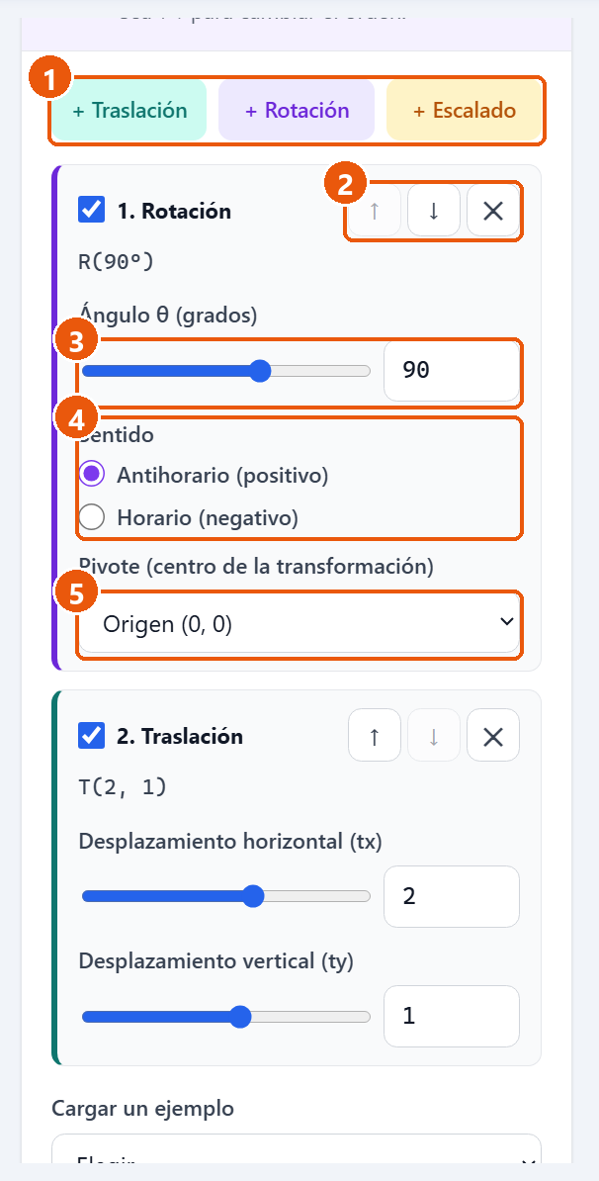
Fuente: Elaboración propia con capturas del programa GeoMatriz 2D.
- Pulsa + Traslación, + Rotación o + Escalado. Aparece una tarjeta nueva al final de la lista.
- Cambia los valores con el deslizador o escribiendo el número.
- En la rotación elige el sentido: antihorario (positivo) u horario (negativo).
- En rotación y escalado puedes elegir el pivote: el origen, el centro de la figura o un punto que escribas.
- Las transformaciones se aplican de arriba hacia abajo. Usa ↑ y ↓ para cambiar el orden y ✕ para eliminar.
- La casilla de cada tarjeta la activa o desactiva sin borrarla.

4.5 Ver pasos y comparar el orden
En Ajustes activa «Mostrar pasos intermedios» para ver la figura después de cada transformación (en gris), y «Comparar con el orden inverso» para ver qué pasaría si aplicaras las transformaciones al revés (en morado). El ejemplo «El orden importa» lo muestra directamente.
Figura 6
Pasos intermedios (gris) y resultado con el orden inverso (morado)
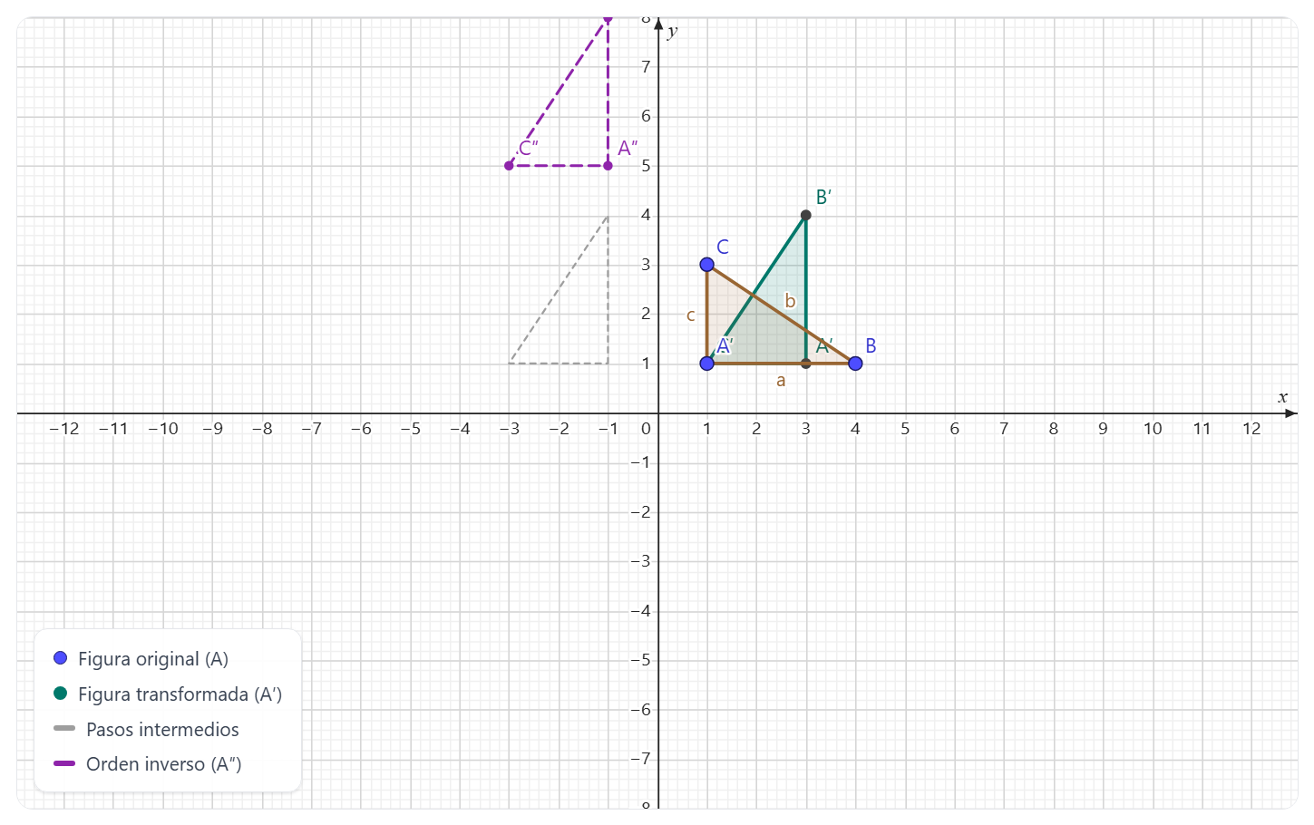
Fuente: Elaboración propia con capturas del programa GeoMatriz 2D.

4.6 Leer los resultados
Figura 7
Sección de resultados: (1) matrices, (2) coordenadas y medidas, (3) paso a paso
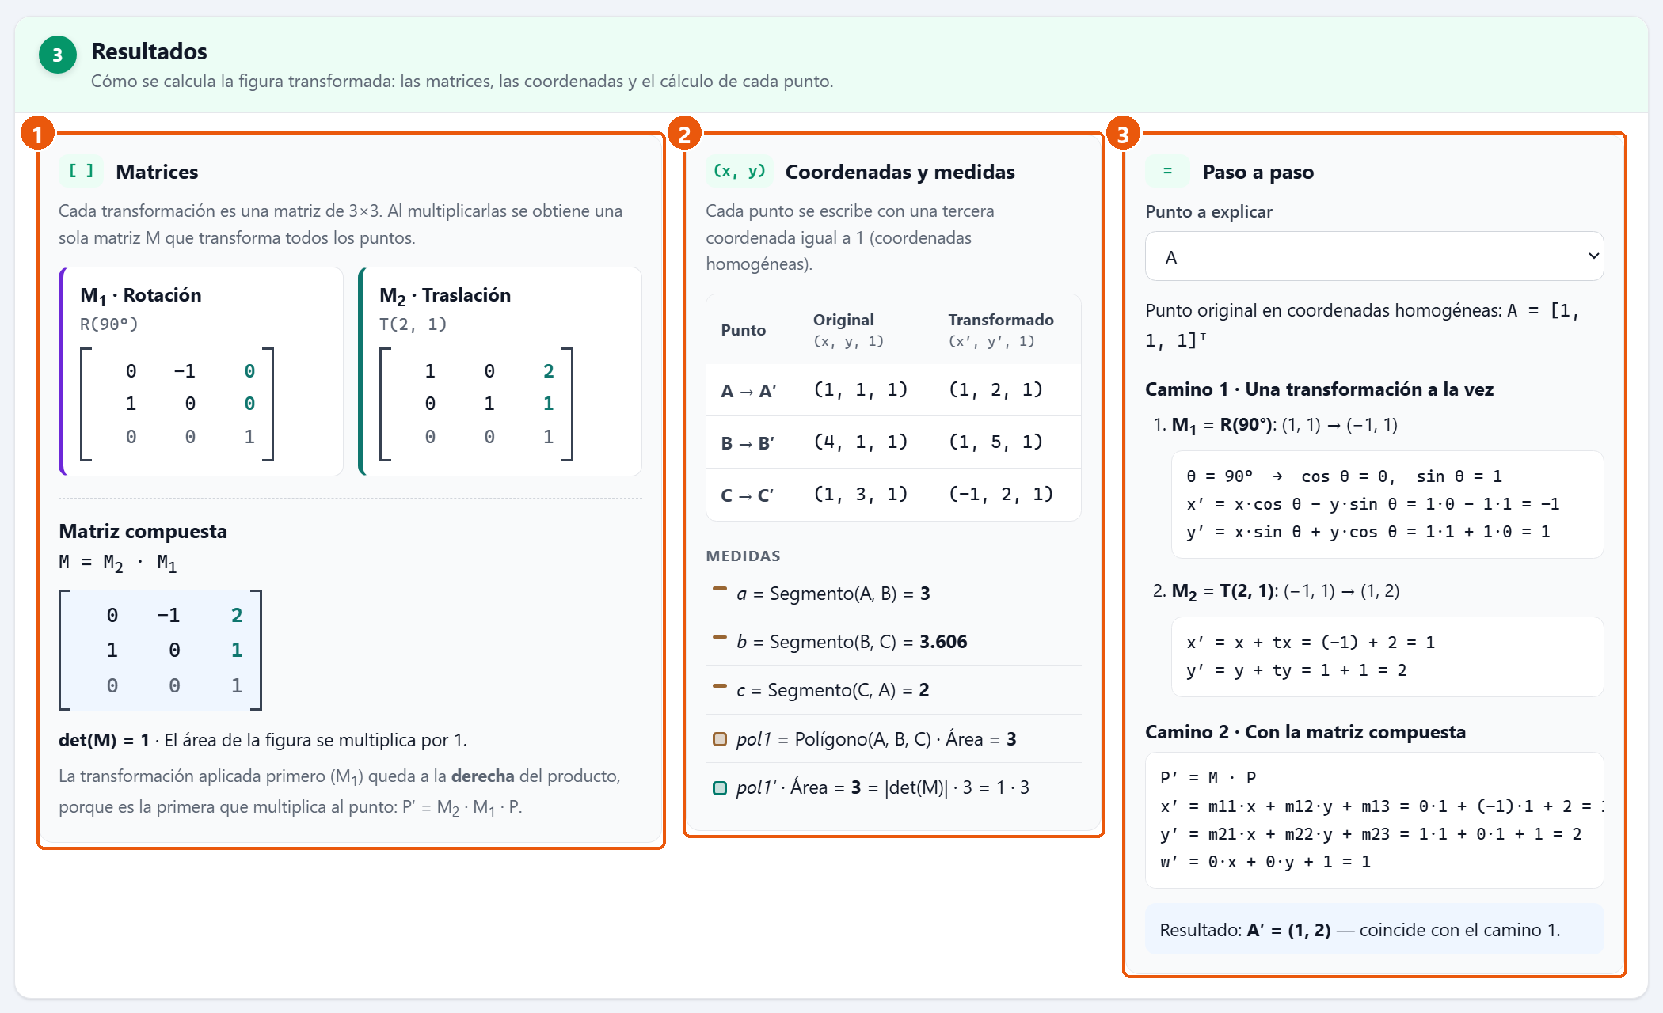
Fuente: Elaboración propia con capturas del programa GeoMatriz 2D.
- Matrices: la matriz de cada transformación y la matriz compuesta M, con su determinante det(M) (cuánto cambia el área).
- Coordenadas y medidas: cada punto antes y después, la longitud de los lados y el área.
- Paso a paso: elige un punto y verás el cálculo con los números reemplazados, de dos maneras que dan el mismo resultado.

4.7 Guía, Ajustes y Exportar
Figura 8
Ventana de Ajustes
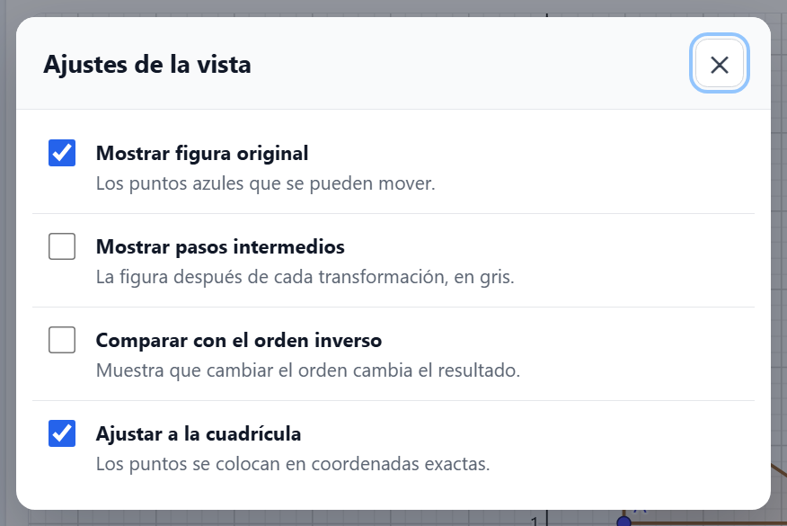
Fuente: Elaboración propia con capturas del programa GeoMatriz 2D.
Figura 9
Menú Exportar
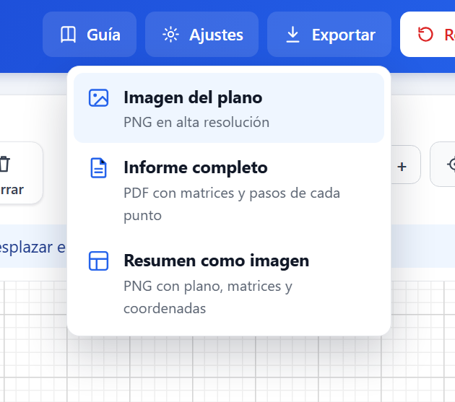
Fuente: Elaboración propia con capturas del programa GeoMatriz 2D.
- Imagen del plano: descarga un archivo PNG en alta resolución con la figura y la leyenda.
- Informe completo: abre un informe con todos los cálculos; en la ventana de impresión elige «Guardar como PDF».
- Resumen como imagen: descarga una imagen con el plano, las matrices y las coordenadas.

5. Tabla de controles
Tabla 3
Controles del programa
Control | Qué hace
Herramienta Mover (tecla Esc) | Arrastrar un punto azul lo mueve; arrastrar el fondo mueve el plano.
Herramienta Punto | Un clic crea un punto.
Herramienta Segmento | Dos clics crean un segmento.
Herramienta Polígono | Un clic por vértice; clic en el primer punto o Esc para cerrar (hasta 12 vértices).
Herramienta Desplazar | Arrastrar mueve el plano, aunque haya un punto debajo.
Botón Borrar | Quita la figura del plano (las transformaciones se conservan).
Rueda del ratón / pellizco | Acerca o aleja el plano hacia el puntero o los dedos.
Doble clic en el plano / Centrar | Vuelve a ver el origen (0, 0) con el zoom inicial.
Botones − y + | Alejar y acercar.
Bolita de un punto | Muestra u oculta el punto.
Menú ⋮ de un punto | Duplicar o borrar el punto.
↑ ↓ ✕ en una tarjeta | Aplicar antes, aplicar después o eliminar la transformación.
Cargar un ejemplo | Carga una escena lista para clase.
Reiniciar todo | Deja el programa como al abrirlo.
Fuente: Elaboración propia.

6. Ejemplo completo: girar y trasladar un triángulo
1. Abre el programa. En «Figura predefinida» elige «Triángulo». Aparecen A(1, 1), B(4, 1) y C(1, 3).
2. Pulsa + Rotación y escribe 90 en el ángulo. Deja el sentido antihorario y el pivote en el origen.
3. Pulsa + Traslación y escribe tx = 2 y ty = 1.
4. Observa el plano: el triángulo verde es el resultado. En «Coordenadas» verás A′ = (1, 2), B′ = (1, 5) y C′ = (−1, 2).
5. En «Matrices» aparece la matriz compuesta M = M₂ · M₁ con det(M) = 1: el área no cambia.
6. En «Paso a paso», con el punto A, verás que primero (1, 1) pasa a (−1, 1) por la rotación y luego a (1, 2) por la traslación.
7. Cambia el orden con ↑ (primero la traslación) y observa que el resultado cambia: el orden importa.
8. Pulsa Exportar → Informe completo para guardar todo el cálculo en PDF.
Figura 10
Imagen del plano exportada al terminar el ejemplo
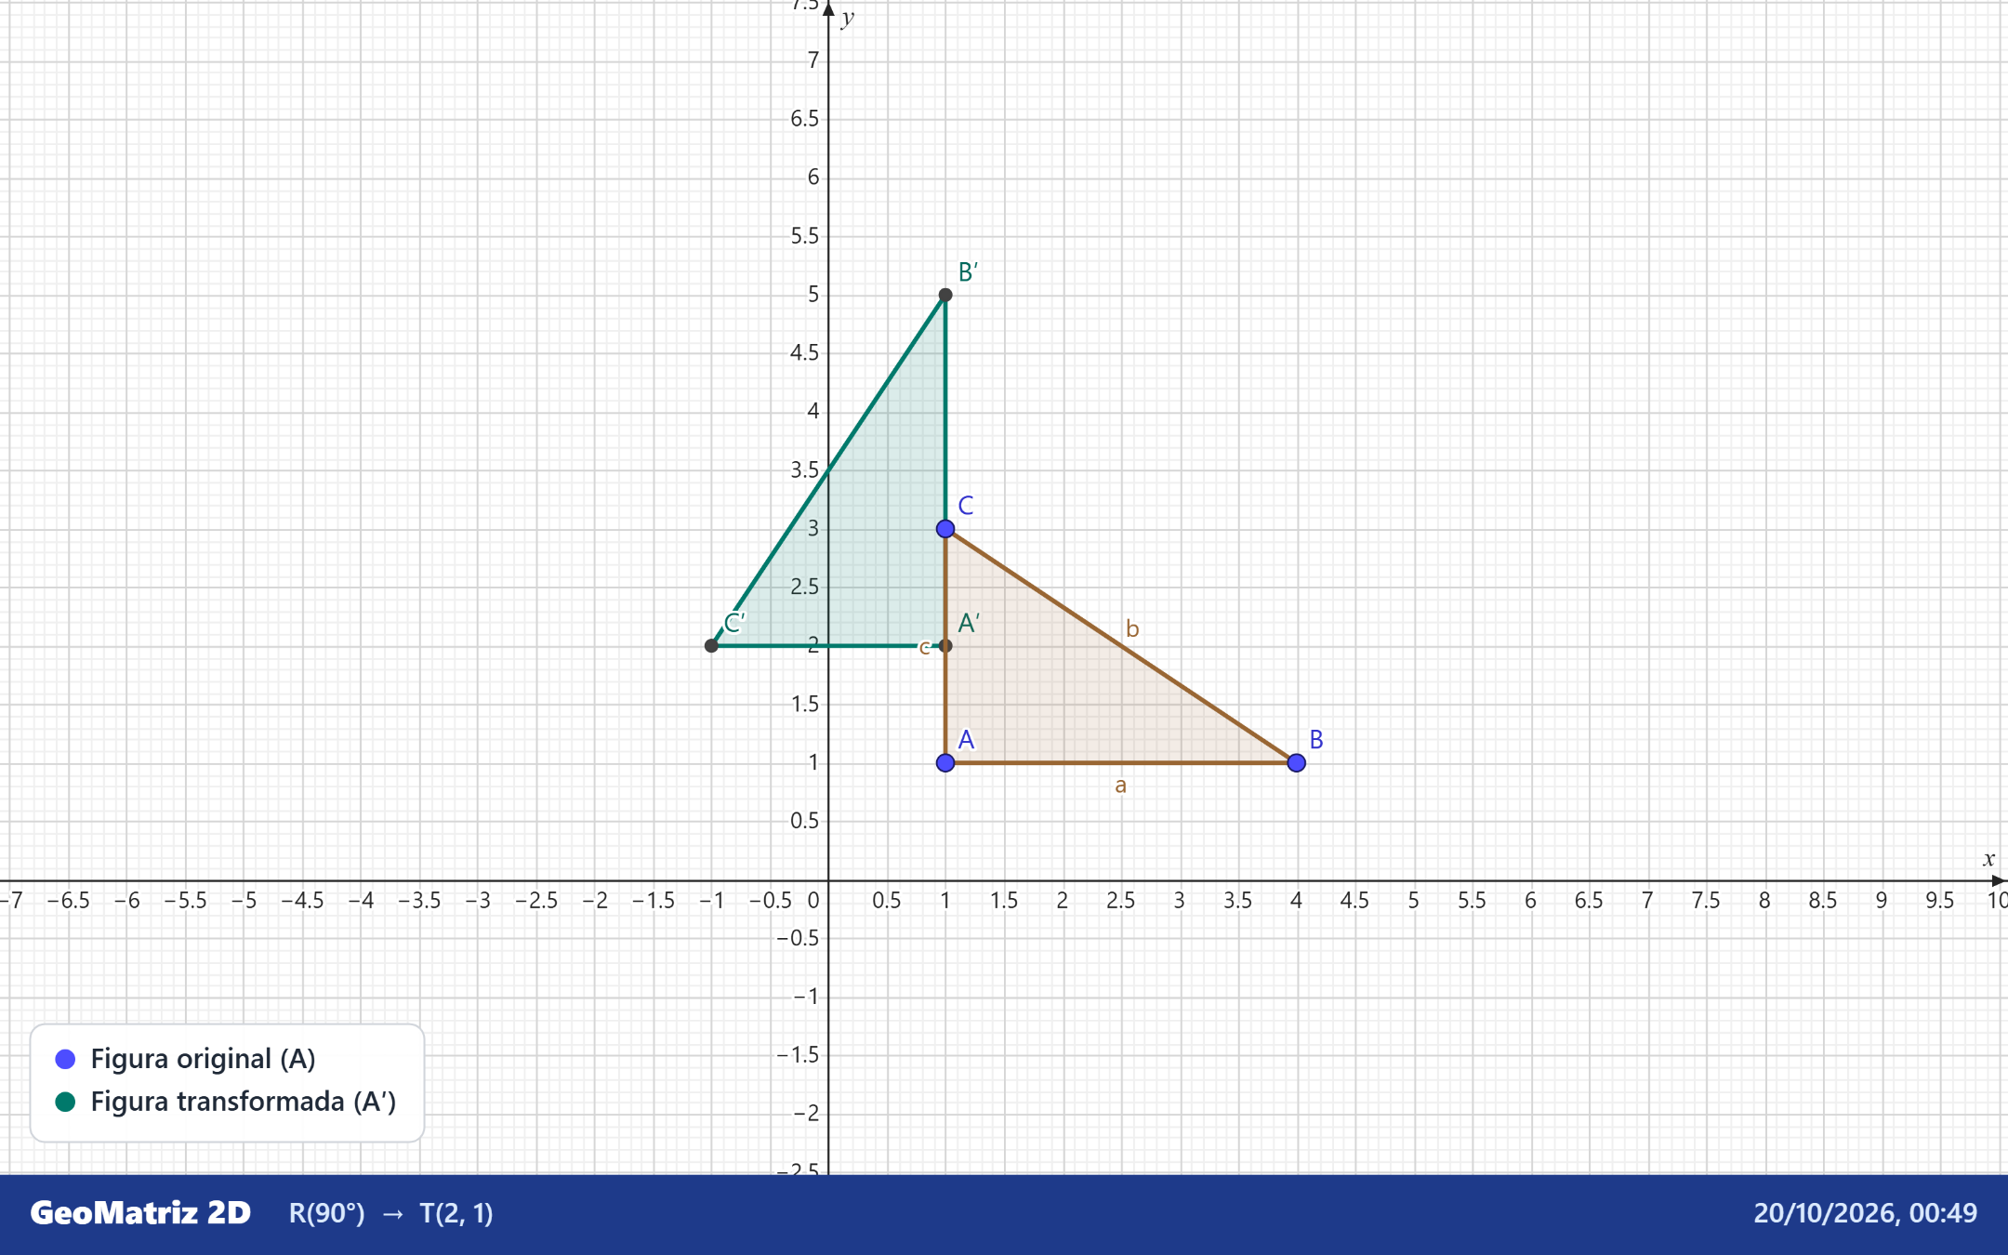
Fuente: Imagen generada con la opción Exportar → Imagen del plano de GeoMatriz 2D.

7. Errores comunes y soluciones
Tabla 4
Errores comunes
Problema | Solución
Un campo se pone rojo y aparece un aviso | El valor no es válido (vacío, texto, fuera de rango o escala 0). Escribe un número válido; mientras tanto se conserva el último valor correcto.
La escala no acepta 0 | Con escala 0 la figura desaparecería (det(M) = 0). Usa un valor distinto de 0, por ejemplo 0,1.
No veo la figura | Pulsa Centrar o haz doble clic en el plano. Revisa en Ajustes que «Mostrar figura original» esté activado.
No puedo mover un punto | Elige la herramienta Mover. Si la bolita del punto está vacía, el punto está oculto: tócala para mostrarlo.
El polígono no se cierra | Haz clic exactamente sobre el primer punto o pulsa Esc.
«Comparar con el orden inverso» no muestra nada | Necesitas al menos dos transformaciones activas.
El informe PDF no se abre | El navegador bloqueó la ventana. Permite las ventanas emergentes para este archivo y vuelve a intentarlo.
El programa se ve desordenado o antiguo | Recarga la página con Ctrl + F5.
Fuente: Elaboración propia.
Figura 11
Ejemplo de error: (1) campo inválido, (2) aviso con la explicación
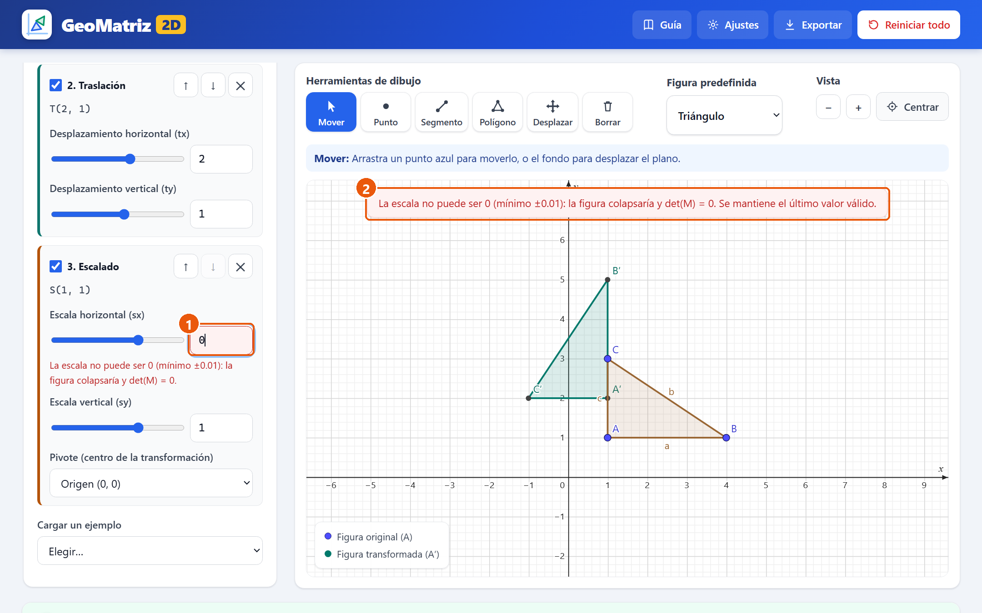
Fuente: Elaboración propia con capturas del programa GeoMatriz 2D.

8. Contacto
Grupo 3 · Computación Gráfica (IIAD65) · Semestre 2026-II · Universidad Nacional José María Arguedas.
Tabla 5
Contacto del grupo
Integrante | Correo
Oscco Zarabia Rider Gilmar | [correo — por completar]
Vargas Alhuay Hernan | [correo — por completar]
Chilingano Lazo Albert | [correo — por completar]
Fuente: Elaboración propia.

